**ESCUELA NORMAL DE EDUCACIÓN PREESCOLAR**

**Licenciatura en Educación preescolar**

**Ciclo escolar 2020 – 2021**



### **OBSERVACIÓN Y ANÁLISIS DE PRÁCTICAS Y CONTEXTOS ESCOLARES**

**Nombre de la alumna: Natalia Gaudalupe Anguiano Perez­­­­**

**Número de lista:2 Grupo: B**

## Nombre del trabajo: Crónica

## ENTREVISTA A DIRECTIVOS

|  |
| --- |
|  |

Competencias:

* Utiliza los recursos metodológicos y técnicos de la investigación para explicar, comprender situaciones educativas y mejorar su docencia.
* Orienta su actuación profesional con sentido ético-valoral y asume los diversos principios y reglas que aseguran una mejor convivencia institucional y social, en beneficio de los alumnos y de la comunidad escolar.

Saltillo, Coahuila de Zaragoza Abril 2021

## *entrevista a directivos*

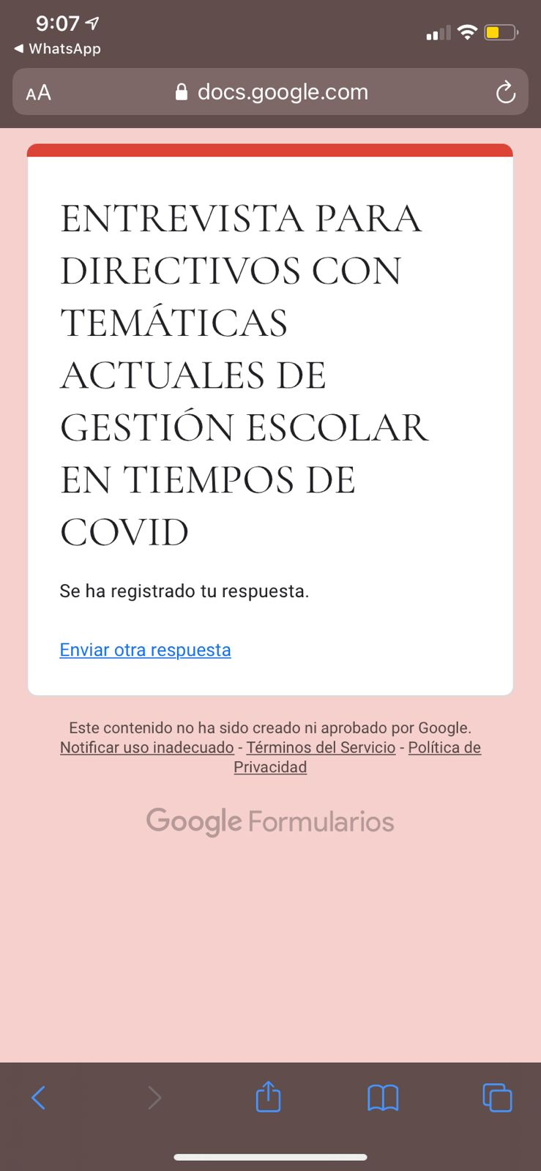

https://docs.google.com/forms/d/e/1FAIpQLSeelZwteYKHnyLhrAAqSwd6flIoJIwsCggFoge5awDcN1jXjw/viewform?usp=sf_link